30-5-2020

SERVICIO NACIONAL DE APRENDIZAJE

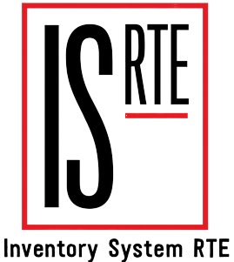

PLAN DE CALIDAD DE SOFTWARE

INVENTORY SYSTEM RTE

Historial de revisiones

|  |  |  |  |
| --- | --- | --- | --- |
| Versión | Fecha | Autor | Descripción |
| 1 | 30/05/2020 | - Brayan Andrés Espinilla  - Julián David Rodriguez  - Cristian Alfredo Timaná | Desarrollo de documento en el plan de calidad de desarrollo de software. |

**Índice**

**1. Introducción 3**

**2. Objetivo 3**

**2.1. Objetivo SQA 3**

**3. Documentos Relacionados 4**

**4. Destinatarios 4**

**5. Administración – Planeación 4**

**5.1. Organización 5**

**5.2. Responsabilidades 5**

**5.3. Cronograma del proyecto 5**

**5.4. Riesgos del proyecto 6**

**6. Estándares, Practicas, Convenciones y Mediciones 6**

**6.1. Estándares 6**

**7. Métricas de Calidad 7**

**8. Pruebas del Software 7**

**9. Costos Asociados a la Calidad 7**

**10. Reportes de Problemas y Acciones Correctivas 7**

**11. Auditorias de Calidad 8**

**12. Solicitudes de cambio 8**

**13. Apéndices 8**

**14. Glosario 8**

1. Introducción

Inventory System RTE es proyecto establecido por un grupo de estudiantes de Servicio Nacional de Aprendizaje (SENA), con el propósito de desarrollar un aplicativo web enfocado a la administración de inventario. Durante el año 2019 Inventory System RTE ha obtenido varios resultados en donde se ha evidenciado el progreso del proyecto, promoviendo puntos positivos para la finalización del producto. En el 2020 se pretende establecer un criterio de calidad para la mejora y estabilidad en el terminado del producto, cumpliendo con los requerimientos establecidos anteriormente, encontrando puntos críticos y llevando un registro en donde se evidencia el progreso que se tuvo desde el año 2019 hasta el año 2020.

Inventory System RTE se basara por un plan de calidad de diferentes enfoques, aplicando estándares y metodologías de medición para el análisis de los resultados negativos y positivos, haciendo uso de una matriz de los puntos críticos, pruebas de funcionamiento de los requerimientos establecidos y diseño, y control de documentación para el complemento de un producto estable.

1. Objetivo

El proyecto en desarrollo por Inventory System RTE tiene como objetivo completar los estándares de calidad que se va a aplicar al proyecto, cumpliendo con el 100% de todos los requisitos específicos, otorgando un producto de alta calidad, guiado por estándares de calidad y mediciones cualitativas y cuantitativas, para generar soluciones a problemas que se pueden presentar antes, durante, y después del desarrollo y finalización de proyecto.

Inventory System RTE tiene como objetivo, la organización y administración de un inventario, cambiando el modo tradicional de manejo en hojas de cálculo virtuales, así promover, un buen manejo de una plataforma factible, segura y eficaz, para los directivos y administradores encargados de administrar dicha función.

* 1. Objetivo SQA

Los principales objetivos del Aseguramiento de la Calidad del Software son los siguientes:

* Mejorar la calidad del software monitoreando apropiadamente tanto los productos de software como el proceso de desarrollo que los genera.
* Asegurar el cumplimiento de los estándares y procedimientos establecidos para el software y el proceso de desarrollo que los genera.
* Asegurar que cualquier desviación en el producto, el proceso, o los estándares son elevados a la gerencia para poder resolverlas.

1. Documentos Relacionados

Para lograr el objetivo de este documento que consta en el plan de calidad, se basó en los documentos anteriores realizados, dichos documentos están enfocados en la calidad, control de calidad, y administración de riesgos del proyecto.

* PLAN DE ADMINISTRACIÓN DE RIESGOS INVENTORY SYSTEM RTE
* PROCESOS DE CONTROL Y UBICACIÓN DE PUNTOS CRITICOS INVENTORY SYSTEM RTE

Estos documentos se utilizaran como base para establecer el plan de calidad en el proyecto, utilizando la metodología del plan de administración de riesgos y los estándares de los procesos de control y ubicación de puntos críticos.

1. Destinatarios

El presente documento está destinado a las siguientes personas:

|  |  |
| --- | --- |
| Lector | Sector o Rol |
| Personal encargada en el sector de calificación. | Instructor o directivos SENA |

1. Administración – Planeación

Inventory System RTE desarrolla un aplicativo para los objetivos de manejo de inventario, este proyecto se abarca en el año 2019, con el propósito de promocionar un aplicativo web desarrollado por un grupo de estudiantes de Servicio Nacional de Aprendizaje. Durante la realización de este proyecto se han realizado varias actividades en donde se evidencia el progreso de este aplicativo, cumpliendo con documentación básica como diagramas representativas, levantamiento de información y análisis y registro de requerimientos específicos, y documentación completa, como manual de usuario, manual técnico y manual de instalación. Este grupo tiene como responsabilidad de diseñar y desarrollar un aplicativo web de manera segura y confiable hacia el cliente, valiendo el objetivo de los requisitos funcionales y no funcionales, comprometiendo con documentación apta para su utilización y conocimiento de dicho proyecto.

En el proyecto se han encontrado varios puntos críticos en donde se ve afectado el progreso y ejecución de ello, ya sea por errores durante el diseño y desarrollo, o por problemas de necesidad mayor, pero se estableció un orden en donde se está ejecutando el desarrollo de dicho proyecto, para así poderlo finalizar de manera que cumpla con el objetivo establecido por Inventory System RTE y los requisitos exigidos por el cliente.

* 1. Organización

Inventory System RTE es una organización formado por un grupo de estudiantes, este grupo tiene como objetivo el desarrollo de un aplicativo web y cumplimiento de los requerimientos exigidos del usuario. Inventory System RTE consta de tres aprendices en donde la responsabilidad total es el diseño, análisis y desarrollo del aplicativo web, cumpliendo con ciertas actividades para la finalización de dicho proyecto.

* 1. Responsabilidades

Inventory System RTE tiene como responsabilidad el cumplimiento de un aplicativo web para la administración y control de inventario, logrando satisfacer los requerimientos establecidos por el usuario, y realizar los debidos documentos requeridos durante el año 2019 y comienzos del año 2020, para así obtener una alta calidad en la finalización del proyecto y satisfacción tanto del usuario como del grupo desarrollador.

* 1. Cronograma del proyecto

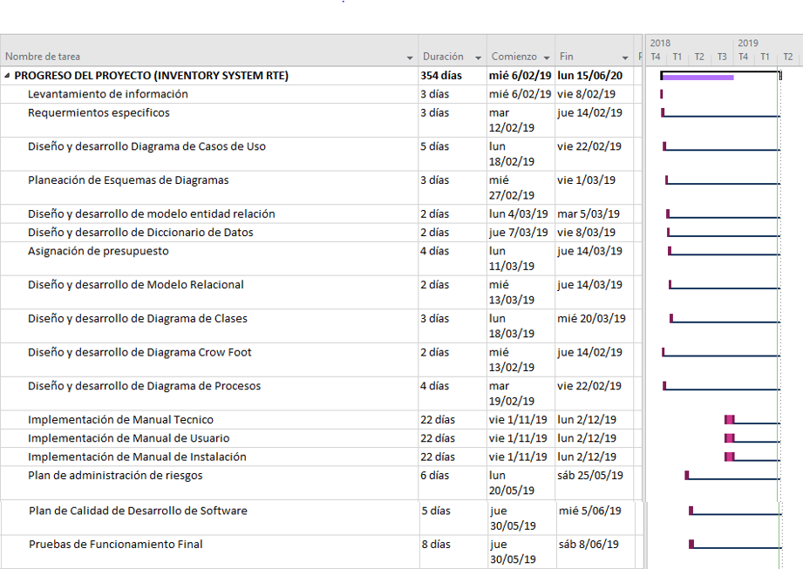

* 1. Riesgos del proyecto

En el transcurso del tiempo, Inventory System RTE ha tenido varios problemas, ya sea en el desarrollo, diseño o ejecución del proyecto, ya que no se tuvo una gestión como tal específica para el desarrollo de dicho proyecto. En el diseño hubo varios riesgos que podían ocasionar un mal funcionamiento del producto, como mal diseño de la base de datos, pero en cuestión de tiempo se pudo arreglar de manera satisfecha.

En un futuro se puede encontrar con riesgos en donde tal vez en el desarrollo no funcione algún algoritmo y eso puede provocar que no se ejecute correctamente el aplicativo, ampliando más el tiempo para poder encontrar el problema y solucionarlo de manera pronta. Otro problema sea el diseño del aplicativo, ya que puede generar mal entendimiento del aplicativo o no es factible para el usuario a momento de usarlo.

1. Estándares, Practicas, Convenciones y Mediciones

Inventory System RTE opto por aplicar estándar y Metodologias de medición para el complemento del desarrollo del producto, en el aspecto de la calidad. Para esto se usó la ISO/IEC 25000, ya que esta norma según ISO está compuesta por cinco divisiones, la cual será útil al momento de administrar la calidad en el producto, ya que estos cinco estándares aplican para el cumplimiento de los requisitos funcionales y no funcionales.

Para la evaluación de las pruebas de software se va a aplicar una matriz documentado en donde se dará a conocer los resultados positivos y negativos de las pruebas, registrando características de cada requerimiento funcional registrado en los requisitos funcionales usando como base la norma IEEE.

* 1. Estándares

Durante el desarrollo de la calidad del producto, se van aplicar los siguientes estándares y documentos en donde se registrara los resultados de dicho análisis de calidad.

Documentos y estándares a usar:

* ISO/IEC 250n: División para gestión de la calidad
* ISO/IEC 2501n: División para el modelo de calidad
* ISO/IEC 2502n: División para la medición de calidad
* ISO/IEC 2503n: División para los requisitos de calidad
* ISO/IEC 2504n: División para la evaluación de calidad
* Documento base para la evaluación de los requisitos funcionales
* Documento Plan de administración y ubicación de puntos críticos

1. Métricas de Calidad

Para la gestión de calidad se estableció una matriz y documentos para llevar registros de cumplimiento de funciones sugeridos por el usuario, la matriz consta de la ubicación y categorización de los Puntos Críticos, esto ayuda a acordar que punto críticos afectan brutalmente al aplicativo y su funcionamiento. Otro método es el registro de pruebas de software, ya que se lleva una anotación de los resultados de las pruebas, si funcionan de la manera correcta o si se tienen que corregir de manera pronta, recuerda estos errores se establecen en los Puntos Críticos. Y último documento consta de la administración de Calidad, que se basa en un seguimiento para poder gestionar el tiempo y así poder destinar ciertas actividades para el análisis y verificación durante el desarrollo del producto y así evitar generar una pérdida de tiempo o recursos.

1. Pruebas del Software

Para el desarrollo de las pruebas de software, se aplicara el método de caja negra, que consta de poner a prueba el funcionamiento del aplicativo sin ver el código fuente, aplicando una serie de funciones que debe cumplir el aplicativo para categorizarlo como funcional, siguiendo un documento base para el registro de los resultados de las pruebas, ese documento cuenta con una matriz en donde se registra las características del requisito funcional y sus resultados.

Este documento es el plan de pruebas de software, creada por Inventory System RTE basado en una matriz de registro de personal encargado de las pruebas, módulos a probar y los requerimientos funcionales, para el cumplimiento de calidad en el funcionamiento del aplicativo.

1. Costos Asociados a la Calidad

Durante el desarrollo del producto, Inventory System RTE no ha tenido ningún registro de costos por el momento, ya que la mayoría del desarrollo del proyecto se ha realizado con programas gratuitos y eficaces, para así cumplir con el propósito del proyecto.

1. Reportes de Problemas y Acciones Correctivas

Si se llega a presentar un problema en donde se ve afectado se tendrá que documentar los errores encontrados para poder establecer un plan de corrección, este plan se basara en el procedimiento de ubicación de Puntos Críticos, que consta de procedimientos para poder ubicar, analizar corregir dichos errores. Al momento de dar una solución se hará una documentación de que cambios se realizaron al error o errores encontrados y quienes fueron los encargados de dicho proceso de corrección.

Este procedimiento llamado Ubicación de Puntos Críticos, es una metodología de administración que se creó para lograr el objetivo de un producto de alta calidad, Inventory System RTE acopló dicha metodología que se documentó para el proceso de análisis de puntos críticos poderlos solucionarlos de manera pronta y así evitar pérdida de tiempo o recursos. La manera de utilizar esta metodología es la utilización de una matriz la cual categoriza los puntos críticos en tres niveles, bajo, medio y alto, y así, saber cual requiere más pronta solución o cual es el más afectado en el funcionamiento del aplicativo.

1. Auditorias de Calidad

Inventory System RTE optara por una auditoria interna, ya que este proyecto es un producto para la misma organización en donde se hizo el estudio para el desarrollo de dicho aplicativo.

1. Solicitudes de cambio

Durante el proceso del proyecto no se han presentado ningún tipo de cambio en el aplicativo, por lo cual esto tiene un mejor desempeño que lleva a lo largo del tiempo, en donde todo el sistema está en un seguimiento de monitoreo, y gracias a esto es esencial, ya que en donde se genere un error se rectificara para que dicho funcionamiento se efectué con facilidad con el fin de entregar un trabajo con excelente calidad del proyecto.

1. Apéndices

Para lograr el objetivo de este documento, se utilizó los siguientes documentos y pagina web para su base y estructura del plan de calidad de Inventory System RTE:

* Plan de Administración de Riesgos Inventory System RTE
* Procesos de Control y Ubicación de Puntos Críticos Inventory System RTE
* ISO. (2019, septiembre 1). La familia de normas ISO/IEC 25000. Recuperado de https://iso25000.com/index.php/normas-iso-25000

1. Glosario

SQA: Software Quality Assurance, en español Garantía del Software, que consiste en los medios de la supervisión tecnológica de dotación lógica otorgando los procesos y los métodos que hacen un aseguramiento de calidad de software.